
Perlong Medical Equipment Co., Ltd

LED 700/500– Lampe chirurgicale

Lampe chirurgicale supérieure issue de l’expérience
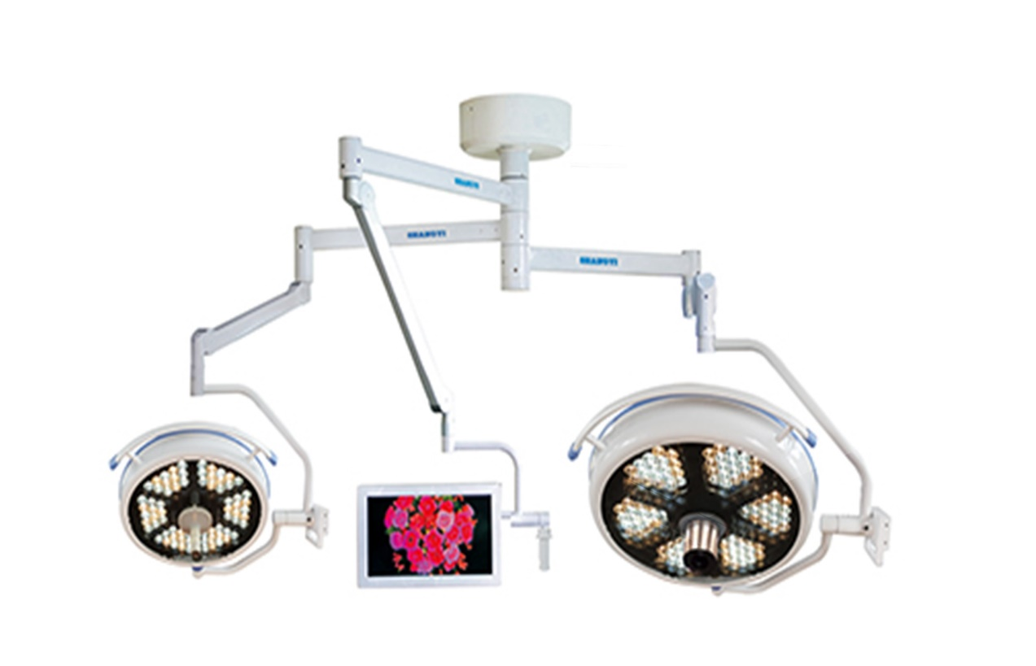

SUPPORT
DILIGENCE

COMPETENCE

LED- 700/500 Spécification technique
CARACTÉRISTIQUES
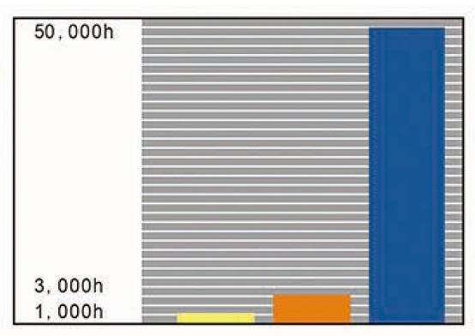
Durée de vie :
- Pour les lampes halogènes, la durée de vie est généralement d’environ 1000 heures.
- Pour les lampes LED (OSRAM), la durée de vie est supérieure à 50000 heures
700 LED Adust Color Temperature
Éclairement central | ≥160,000 LUX
Température de couleur | 3800+/-500k, 4400+/- 500k,  5000+/-500k
Indice de rendu des couleurs (Ra) | 95
Irradiance totale | 450W/m2
Taille du champ lumineux | 160-280 mm
Durée de vie de la source lumineuse | 50000h
Tension d’alimentation | AC110-240V 50/60Hz
Hauteur minimale d’installation | 2900 mm
Consommation électrique totale | 160W
Nombre total de LED | 216 Pcs (18*6+18*6)
Profondeur d’éclairement | ≥1300 mm
Ampoule LED | 3.3mW/m2lx

Spécifications
500 LED Adust Color Temperature
Éclairement central | ≥140,000 LUX
Température de couleur | 300+/-500k, 4400+/- 500k,  5000+/-500k
Indice de rendu des couleurs (Ra) | 95
Irradiance totale | 390W/m2
Taille du champ lumineux | 160-20 mm
Durée de vie de la source lumineuse | 50000h
Tension d’alimentation | AC110-240V 50/60Hz
Hauteur minimale d’installation | 2900 mm
Consommation électrique totale | 60W
Nombre total de LED | 72 Pcs (12*6)
Profondeur d’éclairement | ≥1300 mm
Ampoule LED | 3.3mW/m2lx

Points d’évolutivité :
Compétence

- Double coupole LED plafonnier conforme à votre exigence.
- Intensité d’éclairage élevée (jusqu’à 160 000 lux) adaptée aux interventions chirurgicales.
- Température de couleur réglable couvrant la plage 4000–4500 K.
- Longévité des LED ≥ 50 000 heures, ce qui assure une durée de vie utile importante.
- Rotation mécanique complète (360°) des bras et des têtes, pour une grande maniabilité.
- Indice de rendu des couleurs élevé (CRI ≥ 95) favorisant une meilleure perception des tissus.
- Contrôle d’éclairage LED dimmable (fort potentiel de variation d’intensité) au-delà des exigences minimales.

